МІНІСТЕРСТВО ОСВІТИ І НАУКИ УКРАЇНИ
КРЕМЕНЧУЦЬКИЙ НАЦІОНАЛЬНИЙ УНІВЕРСИТЕТ
ІМЕНІ МИХАЙЛА ОСТРОГРАДСЬКОГО
НАВЧАЛЬНО НАУКОВИЙ ІНСТИТУТ ЕЛЕКТРИЧНОЇ ІНЖЕНЕРІЇ
ТА ІНФОРМАЦІЙНИХ ТЕХНОЛОГІЙ
Кафедра автоматизації та інформаційних систем
Освітній компонент
«Методи теорій ймовірностей і статистики в комп’ютерних науках»
ЗВІТ
з лабораторної роботи №5
Виконав:
Студент групи КН-25-1
Гнатюк Є.М.
Перевірила:
доцент кафедри AIC
Рилова Н.В.
Кременчук 2026

Тема: | Побудова біноміального розподілу дискретних випадкових  величин
Мета: | уміти організовувати статистичні дані. Навчитися визначати числові характеристики вибірки та генеральної сукупності статистичних даних.

Порядок виконання роботи
1.Розглянув задачі та теоретичні відомості.
2. Виконав завдання та оформив звіт з роботи.

Завдання:
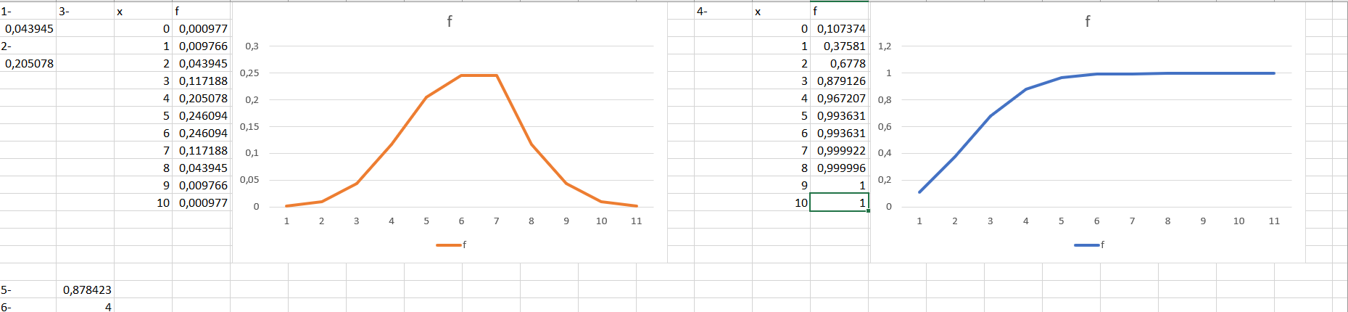
Рисунок 1

Контрольні запитання:
1. Що називають законом розподілу випадкової величини?
Будь-яке співвідношення, що встановлює зв’язок між можливими значеннями випадкової величини та відповідними їм ймовірностями.
2. Що означає «біноміальний розподіл»?
Це закон розподілу кількості успіхів у серії незалежних випробувань з однаковою ймовірністю результату.
3. Вивід біноміального розподілу. За яких умов його застосовують?
Умови: незалежність спроб, два варіанти (так/ні), стала ймовірність p.
Формула: $P_{n\left(k\right)}= C_{n}^{k}* p^{k}* q^{n-k}$
4. Чому дорівнює математичне очікування й дисперсія? $M(X) = n * p$; $D(X) = n * p * q$
5. Куди зрушується максимум біноміального розподілу за великої кількості випробувань?
За великого n максимум зосереджується біля значення np, а розподіл стає симетричним.
6. Навести приклади біноміального розподілу.
Кількість вгаданих відповідей у тесті, кількість браку в партії, випадання «орла» при n кидках монети.
7. Які функції в MS Excel використовуються для роботи із цим розподілом?
=BINOM.DIST(k; n; p; 0) – для конкретного значення; =BINOM.DIST(k; n; p;1) – накопичена ймовірність.

